RAFAEL ALBERTI TRA FELICITA’ E TRISTEZZA

di Artemio Tacchia

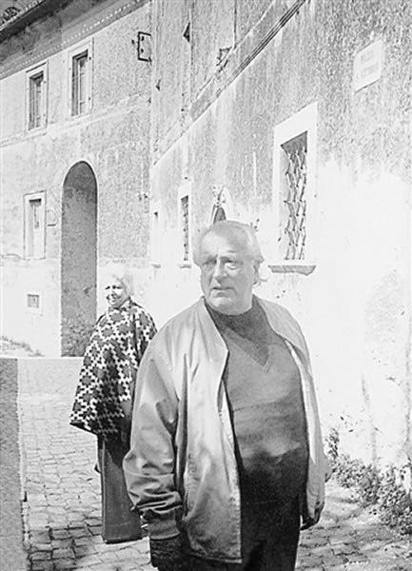
Trent’anni fa, esattamente il 27 aprile del 1977, il famoso poeta e pittore spagnolo Rafael Alberti ritornò nell’amata patria. Dopo 38 anni d’esilio, 24 in Argentina e 14 in Italia (tra Roma e Anticoli Corrado) al suo arrivo, prima di scendere dall’aereo, pronunciò una frase davvero storica che tutta la stampa spagnola riportò con grande risalto: "Me fui con el puño cerrado y vuelvo con la mano abierta en señal de concordia entre todos los españoles" (Sono partito con il pugno chiuso e ritorno con la mano aperta come segno di concordia tra tutti gli spagnoli).
Sinceramente, alla sua partenza, noi che allora tracciavamo percorsi ancora incerti ma pieni di furore passionale (e ideologico) tra Anticoli e Roviano, provammo un doppio sentimento: di felicità e di tristezza insieme. Sentimmo palpitare nel nostro cuore la gioia per la fine della dittatura franchista, per gli spagnoli che riassaporavano i piaceri della libertà, per Alberti e la sua splendida consorte M. Teresa León che potevano ritornare a godere della luce e del mare di Puerto de Santa Maria; ma nello stesso tempo provammo una forte tristezza nel dover assistere alla partenza del “mitico” poeta, dell’affascinante paladino del popolo dalla lunga e bianca chioma che ci ricordava la luna dei suoi versi. Non ci stavamo ad assistere all’addio del poeta en la calle, ad accettare quel vuoto enorme che avrebbe lasciato in Anticoli e nella Valle dell’Aniene. Volevamo che restasse ancora, che ci parlasse ancora dell’Andalusia, del suo amico Lorca, dei gerani e delle malve. Invece,
e giustamente, partì. Come i figli dei contadini che egli osservava graffiare i fianchi dei monti della Valle.
Da Anticoli se ne andò in anticipo: nel 1975, alla morte del dittatore Franco. Era l’autunno di 28 anni fa. Scrive, infatti, nel secondo volume de “ L’albereto perduto”, il suo libro di memorie: “Dejé Italia un 27 de abril de 1977. Dos añóos antes había abandonado definitivamente Anticoli Corrado. Era el otoño. El pueblo se quedaba casi vacío. Le había entrado el otoño, subiendo por los montes, y presentándose en la plaza: <<Soy el otoño>>, dijo. Los vieto campesinos anticolanos lo contemplaron con tristeza, y los más jóvenes, bajando al valle del Aniene, se fueron” (da “La arboleda perdida”, II parte, p. 242 (Lasciai l'Italia il 27 aprile del 1977. Due anni prima avevo definitivamente lasciato Anticoli Corrado. Eravamo in autunno e il paese era rimasto quasi vuoto. L'autunno vi fece ingresso salendo su per i monti e presentandosi nella piazza, disse: - Sono io, l'autunno. I vecchi contadini anticolani stettero lì ad osservarlo con tristezza mentre i più giovani se ne andarono via scendendo giù per la Valle dell'Aniene).
Ad Anticoli tutti ricordano Rafael Alberti e sua moglie, anch’essa valente scrittrice. Abitava nella “bella casa, sospesa / sulla Valle” in via Roma, con giardino pieno di ulivi e di malve di fronte a Roviano. Era amato da tutti, sempre disponibile a parlare con chiunque, soprattutto i giovani. Di pomeriggio (la mattina scriveva) era facile incontrarlo seduto davanti al bar nella Piazza delle ville.
Ci dice l’insegnante Nando Espositi: “Di Rafael Alberti ricordo la generosa spensieratezza: bastava fermarsi a bere un bicchiere di vino al bar in piazza e lui prendeva qualche tovagliolo su cui tracciava qualche segno esile e leggiadro di fiori e uccelli. Ancora conservo quei tovaglioli!”.
Era fatto così, Alberti. Tutti “nascondiamo” gelosamente disegni, schizzi e dediche sui suoi libri di poesie. A raccoglierli, ci si potrebbe fare una mostra! Quando ritornò per l’ultima volta in Anticoli, il 30.3.1985, in occasione della presentazione del libro “Un paese immaginario: Anticoli Corrado”, ne avrà autografato a centinaia tratteggiando, contemporaneamente, colombe di pace.
In quell’occasione gli chiedemmo di un problema che è ancora d’attualità: la costruzione del nuovo ponte sul fiume. Ci rispose con la consueta franchezza: - La Valle è una meraviglia, por que m’avevano detto che avevano fatto un’autostrada, non so che cosa, in mezzo alla Valle e non l’ho vista. Bisogna difenderlo perché questo paese è molto sacro!
Amava molto Anticoli e tutta la valle dell’Aniene. E a questa Valle dedicherà una raccolta di poesie, Canciones del Alto Valle del Aniene, inserite anche nel volume in italiano Disprezzo e meraviglia (Desprecio y maravilla), Roma, Riuniti, 1972. Sono poesie pregne di nostalgia, poesie-ritratto dei tanti paesini che osservava dalla sua casa e che, di tanto in tanto, visitava (quando riusciva ad approfittare della disponibilità e dell’automobile di Lello).
Ma, malgrado tutto questo amore per Anticoli, non c’è, però, al pari di altri artisti, una strada o piazza a lui intitolata. L’indimenticabile sindaco Bertoletti gli aveva annunciato per il 1985 la cittadinanza onoraria in forma solenne, ma non fece in tempo a conferirgliela perché egli morì poco prima.
“In verità – ci ha dichiarato l’attuale sindaco Vittorio Meddi – la cittadinanza onoraria ad Alberti già gli è stata concessa con delibera di Giunta n. 80 nell’agosto del 1971 dall’allora sindaco Proietti Muzi Ernesto. Tanto che la copia del diploma dell’anno successivo è esposta presso la Fondazione a Porto di S. Maria insieme ad una mia dichiarazione di riconoscimento per l’importante opera svolta dal poeta in Anticoli. Certo, bisogna dare maggiore solennità alla cosa. Mi impegno a farlo con un apposito Consiglio comunale a novembre di quest’anno, quando riceveremo la visita dei fratelli di Arcos de la Frontera con i quali siamo gemellati proprio grazie alla presenza qui di Rafael Alberti. Per quanto riguarda l’intitolazione di una strada o piazza, la cosa è più complessa, ma anche per questo mi impegno a farlo”.
A Puerto de Santa Maria (Cadice) esistono una Fondazione e un museo a lui dedicati, che si possono “visitare” anche attraverso il bellissimo sito www.rafaelalberti.es . Ma possono farlo solo coloro che masticano lo spagnolo, l’inglese, il francese e il tedesco. L’ italiano, no. E questa esclusione ci sembra ingiusta (e scorretta) proprio perché “tradisce” l’amore che l’Italia e gli italiani hanno avuto e ancora hanno per questo grande poeta. Comunque vale la pena navigarci e farsi cullare dalla calda e densa voce di Alberti che recita 35 suoi componimenti, vederlo ancora “vivo” nei video, nelle foto (ce n’è anche una scattata in Anticoli), nelle sue opere.

- L’articolo è uscito su XL, anno X, n. 16 del 27.9.2007, Tivoli
- Nella foto, R. Alberti e M. T. Leon in Anticoli (Fondazione R. Alberti di Puerto de S. Maria)

